La vida de los jóvenes en la ciudad de Trogir
Escuela Secundaria
Ivan Lucić – Trogir
¿CÓMO VIVEN LOS JÓVENES EN TROGIR?

Los jóvenes de todo el mundo tienen sus propios hábitos, intereses, preocupaciones y sueños. Nosotros, los estudiantes de la escuela secundaria Ivan Lucić, hemos decidido presentarles nuestra ciudad donde vivimos, estudiamos y nos divertimos. No es una ciudad grande, pero para nosotros es la más bonita del mundo y la disfrutamos de una manera especial. Nuestra ciudad no tiene ni cine ni teatro, pero abundan los valiosos monumentos y museos culturales e históricos.
Nos gusta nuestra ciudad tal como es y tratamos de encontrar entretenimiento en ella.
Los estudiantes de Togir van a estudiar a Split, Zadar o Zagreb. En la ciudad de Trogir solo hay una escuela secundaria y dos escuelas primarias.
No hay muchos contenidos de entretenimiento para los jóvenes en la ciudad de Trogir, no hay cine ni teatro, pero hay un polideportivo para entrenar balonmano y voleibol.
Trogir se encuentra a 28 kilómetros de Split, la ciudad cercana más importante. De hecho, hay muchos estudiantes que estudian en Split que hacen Trogir y Split en un mismo día.
Con todas nuestras responsabilidades, a nosotros, los jóvenes nos encantan las fiestas y las salidas por la noche. Trogir es una ciudad donde la vida nocturna es mucho más rica durante verano que en invierno. En verano Trogir es muy animado porque es una ciudad turística.
Por la noche visitamos bares famosos como, Corte, Kordao, Smokvica que están en el mismo centro de la ciudad. la ciudad.
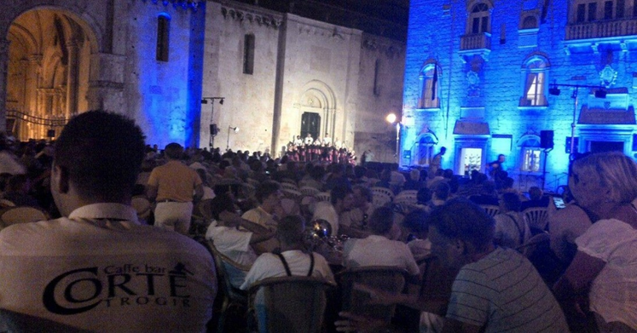

El café bar Corte
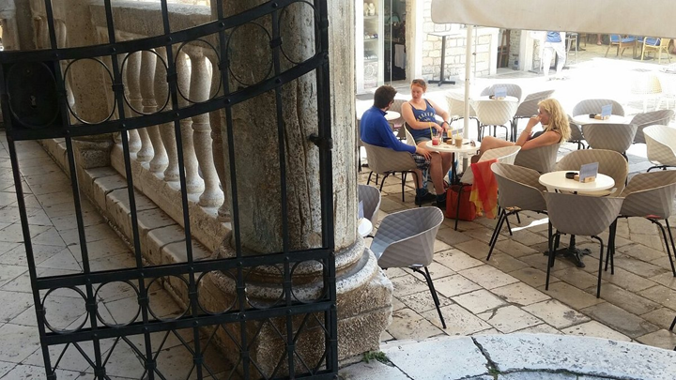

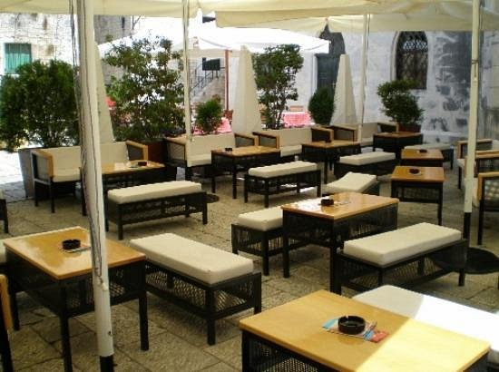
La terraza del café bar Smokvica
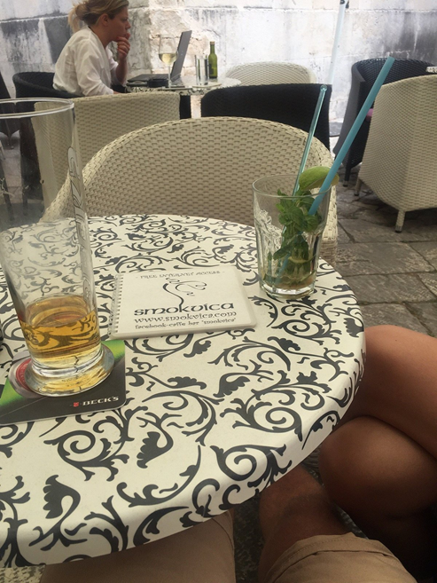

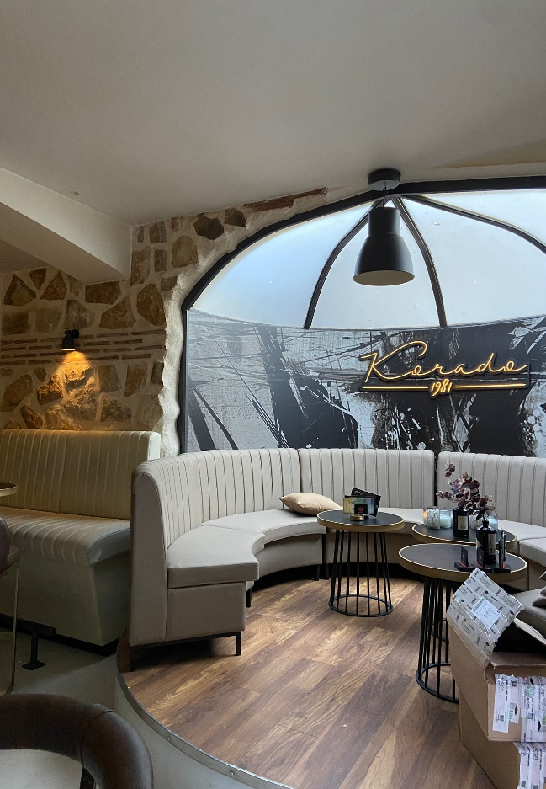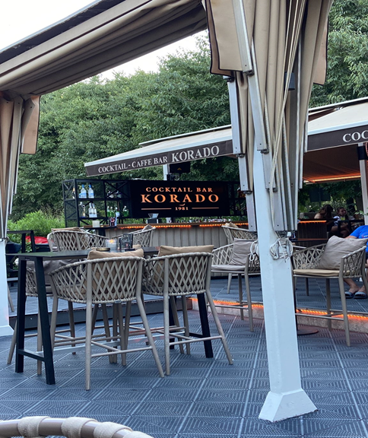
Café bar Korado – el lugar de encuentro de estudiantes

Café bar Korado es quizás el bar más popular de nuestra generación, es un lugar de encuentro para estudiantes de secundaria tanto en verano como en invierno, de día y de noche.
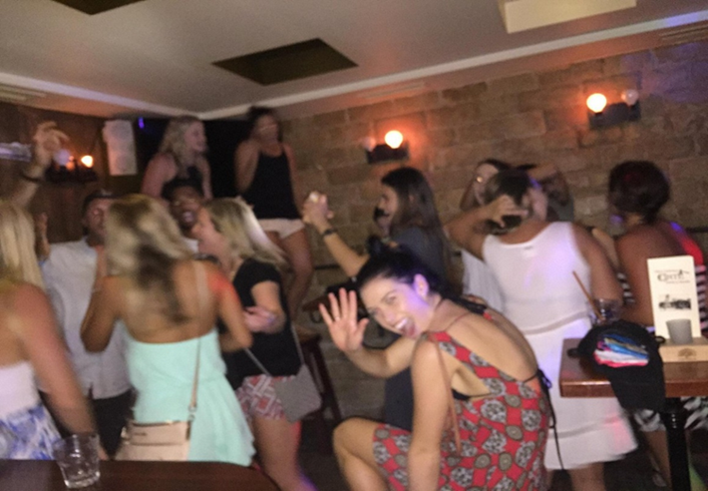

¡Un buen día comienza con un buen café! 😀☕️ Sábado... y aún soleado... ¡mejor imposible! 😀☀️
¡Nos encanta mucho! 😀😉😘

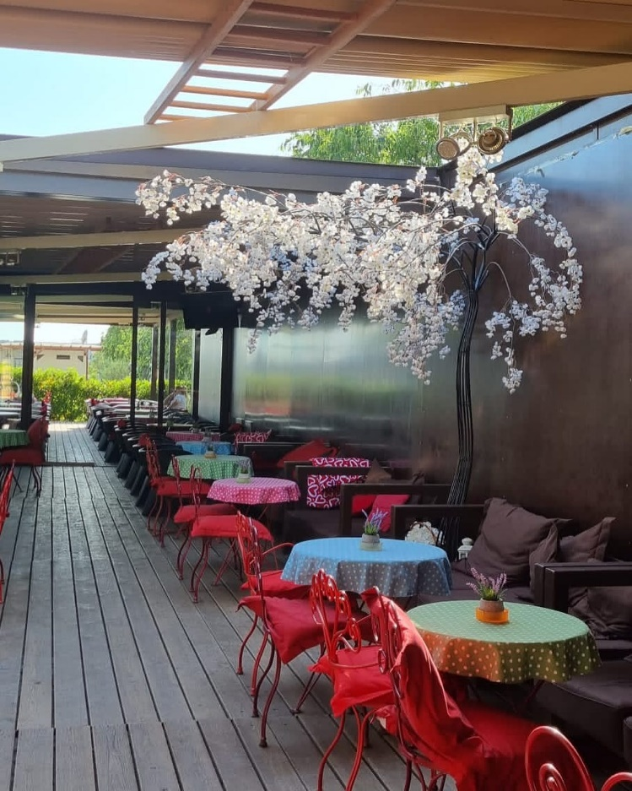

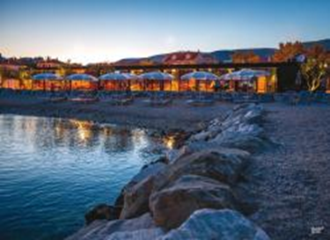

Más sobre esta cafetería en su sitio web: #caffebarcokolada #trogir #saturdaycoffeebreak #thankyouall
En verano, a los jóvenes nos gusta pasar tiempo en las famosas playas de Trogir.
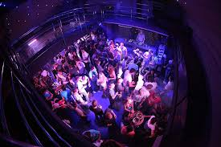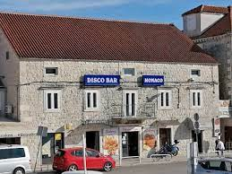
La mayoría de nosotros por la noche vamos a la discoteca Monaco
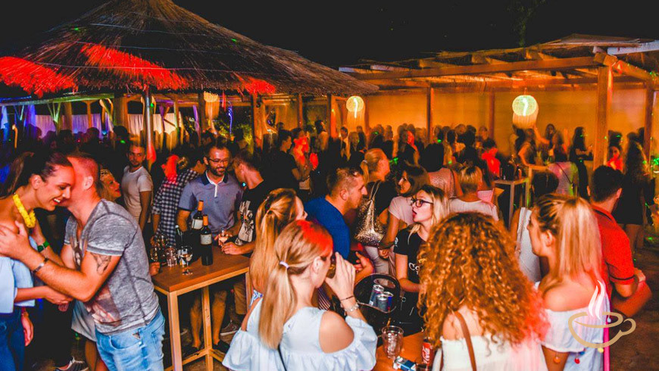

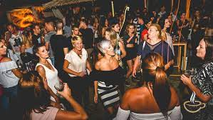
Nos gusta pasar los calurosos días de verano en una de las playas locales.
Las playas más populares de Trogir
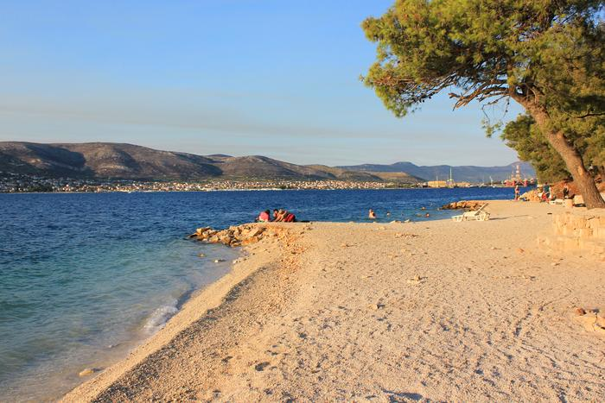
La playa de Čiovo
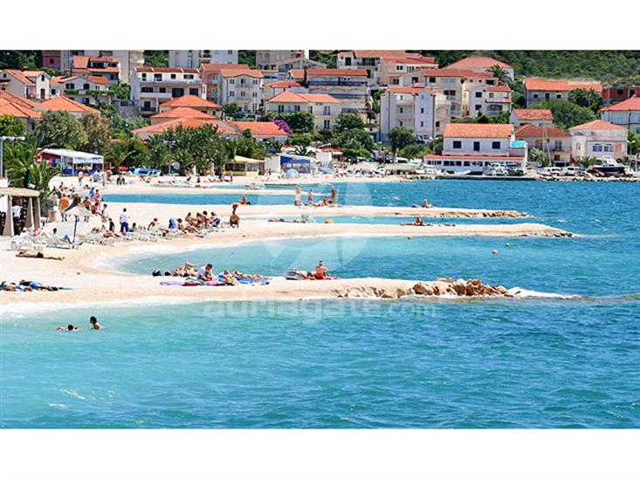
La playa Pantan
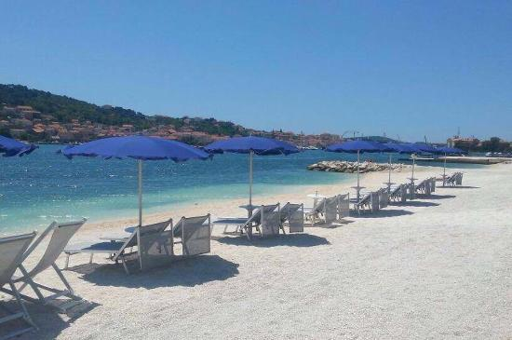
La playa Chocolate

TALLERES
Durante todo el año los jóvenes de Trogir hemos realizado varios talleres de manualidades. Se han utilizado materiales reciclados con el fin de fomentar valores pedagógicos como la creatividad, el trabajo en equipo y la concienciación de la problemática del medio ambiente.
La juventud es nuestro activo más valioso, nuestro futuro…
Debido a la mala situación económica en la que se encuentran, los jóvenes en las escasas perspectivas de futuro también comportan una fuga de cerebros: en los últimos diez años, unos 100 jóvenes académicos se han ido de Trogir por causa elevado índice de desempleo.
Conclusión:
Creemos que los jóvenes de la mayoría de las ciudades costeras se divierten de la misma manera. Café por la mañana, baño por la tarde en una de las playas populares y, finalmente, las salidas nocturnas. Te invitamos a disfrutar de nuestra hermosa ciudad en la costa del Adriático.
Nos vemos en otra ciudad costera.

Saludos de Trogir.

Los estudiantes de escuela secundaria Ivan Lucić- Trogir:
- Josipa Anđelić
- Petra Nevešćanin
- Nera Tomaš
- Karolina Julija Vuletić
- Aneta Jurković
- Iva Radić
- Ivis Tomašević
- Marta Ana Špika
- Melani Stojan
- Hana Rapić
- Karla Antić
- Anja Matić
- Matea Glibo
- Magdalena Žuvan

